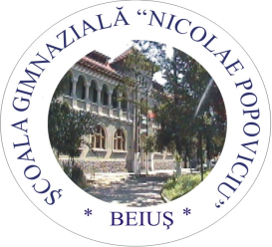 | MINISTERUL EDUCAŢIEI NAȚIONALE  INSPECTORATUL ȘCOLAR JUDEȚEAN BIHOR  ŞCOALA GIMNAZIALĂ „NICOLAE POPOVICIU” BEIUŞ  Str. Calea Bihorului, Nr. 13; tel. 0259/322064, fax. 322620  e-mail: npopoviciubeius@yahoo.com

Cerere de înscriere

CODUL ATRIBUIT CANDIDATULUI:

Doamnă Director,

Subsemnatul(a), _______________________________________________________, domiciliat în _________________, str.____________________ nr.____ bl.___ sc.___ etaj__ ap.__, telefon fix__________________,mobil_____________________,email_________________________________________,în calitate de părinte al copilului, __________________________________________________, elev/ă în clasa a IV-a la Școala
________________________________________ din ___________________________, solicit înscrierea acestuia/ acesteia în clasa a V-a, cu predare intensivă a limbii engleze la Şcoala Gimnazială “N.Popoviciu” – Beiuş în anul școlar 2020-2021.
Cunosc prevederile Procedurii privind constituirea formațiunilor de elevi la clasa a V-a, engleză intensiv în cadrul scolii pentru anul școlar 2020-2021, sunt de acord cu acestea și mă oblig să le respect întocmai.
Am primit codul atribuit candidatului (numele și prenumele elevului)
_____________________________________________ .
Anexez prezentei:
1. Copia certificatului de naştere al candidatului (însoțită de original pentru certificare Conform originalului la
depunerea dosarului);
2. Copii după buletinul/ cartea de identitate a părinților (însoțite de original pentru certificare Conform originalului
la depunerea dosarului);
3. Aviz epidemiologic de la medicul de familie (dovada vaccinărilor la zi);
DA□
NU□, motivul absenței documentului fiind ………………………………………………………………

Data___________ Semnătura _______________

Doamnei Director a Şcolii Gimnaziale “N.Popoviciu” – Beiuş

